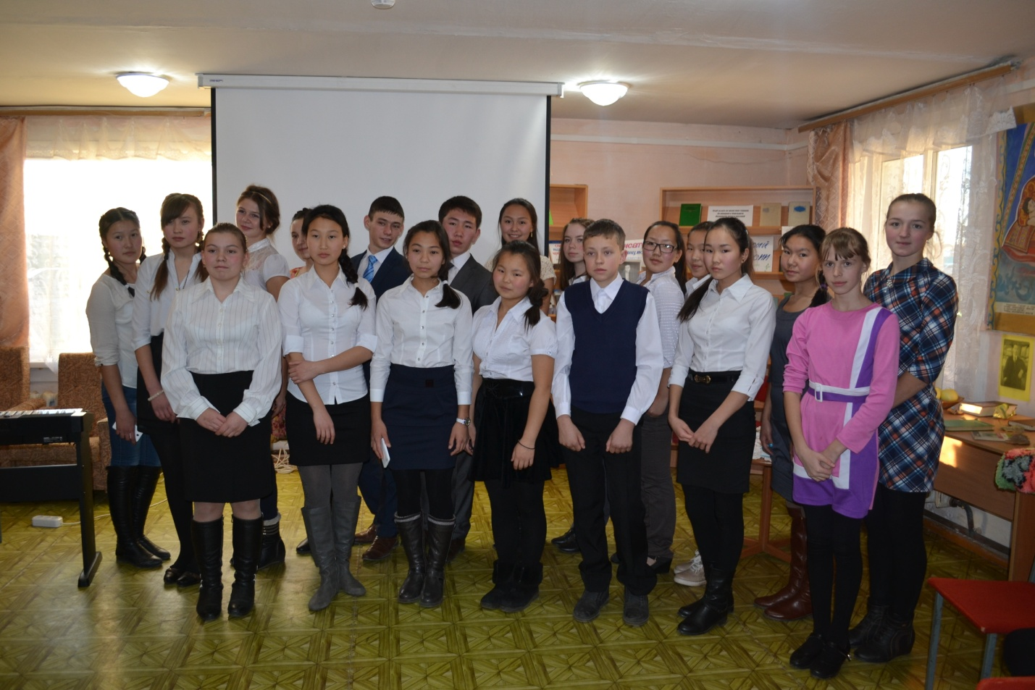
Чтецы –участники районного поэтического конкурса «Я сердцем никогда не лгу», посвященного 120 летию С.А.Есенина
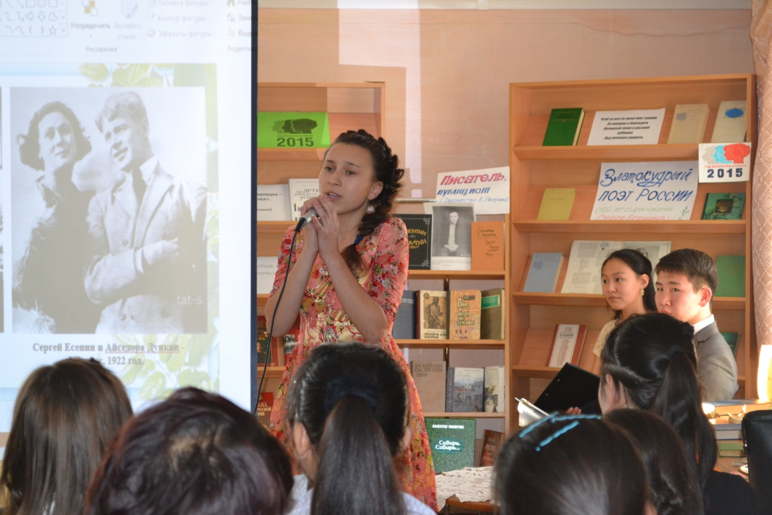
Лена Сандригайло – призер конкурса конкурса с Тургеневской СОШ. Исполняет романс на стихи С.Есенина.
« Я сердцем никогда не лгу»
К 120 годовщине со дня рождения великого поэта России Сергея Есенина в Баяндаевской районной библиотеке состоялись чтения, посвященные этой круглой дате. Учащиеся школ района читатели произведения великого поэта, жюри оценивало выступление в нескольких номинациях – творческое видение, проникновение в образ, оригинальность исполнения, лиризм. Ведущие вечера, учащиеся БСШ Настя Дамбуева и Игорь Ботороев, в течении всего мероприятия рассказывали собравшимся о жизненном пути поэта. Преподаватель ДШИ Любовь Юрецкая исполнила под собственный аккомпоанимент известные романсы на стихи Есенина «Отговорила роща золотая..», «Клен ты мой опавший», задав тональность и настроение для всех присутствующих. Общее число номинантов составило 35 человек. Всякий раз, слушая снова и снова эти пронзающие душу строки, открываешь вновь и вновь, с восторгом и восхищением, великий дар поэта.

Владимир Номогоев, корреспондент «Заря»

